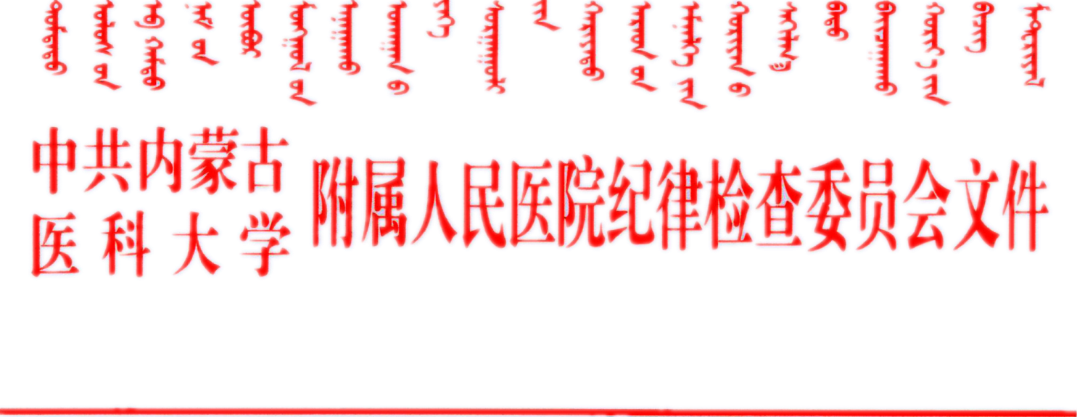

内医附人纪发[2018] 5号 签发人：吴苏林

**关于中秋、国庆期间加强廉洁自律的通知**

各党支部、各科（部）室：

中秋、国庆将至，为深入推进落实中央八项规定精神，严肃工作纪律，加强作风建设，弛而不息纠正“四风”，现将有关要求通知如下：

**一、严明纪律要求，做到令行禁止。**

全院干部职工要认真贯彻落实《准则》《条例》，把握道德高线，严明纪律底线，严格遵守新修订中央八项规定实施细则和廉洁自律各项规定，严格落实“九不准”要求，党员领导干部要带头转变作风，增强廉洁自律的自觉性，营造崇廉尚俭的节日氛围。

1、严禁违规发放津贴、补贴、奖金、实物；严禁用公款购买、赠送高档烟酒茶、月饼等节礼，严禁违规公款吃喝、公款旅游、公款健身、公车私用和私车公养。

2、严禁违规组织、参加老乡会、校友会、战友会及其他用公款支付的娱乐活动；严禁党员领导干部出入私人会所或参与封建迷信、赌博。

3、党员领导干部严格执行婚丧喜庆事宜报备制度，严禁利用节日之机大操大办婚丧喜庆事宜或借机敛财。

4、严禁违规接受管理和服务对象以及其他与行使职权有关系的单位或个人的礼品、礼金和各种有价证券、支付凭证、商业预付卡、电子红包及其提供的赠品、私人旅游活动及各种赞助或报销应由本人及其配偶、子女支付的费用。

5、全院职工在节日当班工作期间不准利用网络、手机短信、微信散布有悖于组织原则的言论。

6、严禁工作日饮酒，严禁上班时间上网看影视剧、打游戏、购物、炒股等。

**二、落实主体责任，加强教育管理。**

党委要切实担负起全面从严治党的主体责任，锲而不舍落实中央“八项规定”和我院“八项规定”实施办法，把弛而不息纠正“四风”作为一项重要的政治任务常抓不懈。党员领导干部要切实提高政治站位，强化责任担当，增强“四个意识”，带头讲规矩、守纪律，以上率下，自觉抵制不良风气，自觉接受职工群众监督，形成“头雁效应”，不断把作风建设向纵深推进。各党支部要加强对党员干部的教育、提醒、监督和管理，严防“四风”问题反弹。

1. **落实监督责任，聚焦执纪问责。**

纪委要认真履行监督、执纪、问责责任，把纪律和规矩挺在前面，聚焦享乐奢靡问题，紧盯隐形变异“四风”，严肃执纪问责。要进一步畅通监督渠道，充分利用院报、网站、微信平台等媒介，广泛宣传纪律要求，公布监督举报方式，充分发挥群众监督和舆论监督作用及时受理群众举报；要通过明察暗访、专项检查、随机抽查等方式，开展监督检查，对苗头性问题要多提示、多叮嘱，对不收敛、不知止的顶风违纪行为一经查实从严查处，绝不姑息，坚决做到零容忍、严惩戒。

院领导、各党支部书记、各科室、部门负责人要认真履行党风廉政“一岗双责”责任，带头遵章守纪，加强对干部职工的教育管理。对违反上述规定的典型问题既严肃追究当事人责任，又要倒查追究相关领导责任。

监督电话：3280198

举报信箱：592289428@qq.com

此页无正文

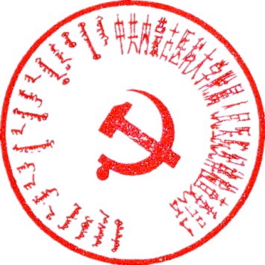

中共内蒙古医科大学附属人民医院纪律检查委员会

二0一八年九月十二日

抄送：内蒙古医科大学纪委、院领导

内医附属人民医院纪检监察审计部 2018年9月12日印

　　　　　　　　　　　　　　　　　　　　共印10（份）